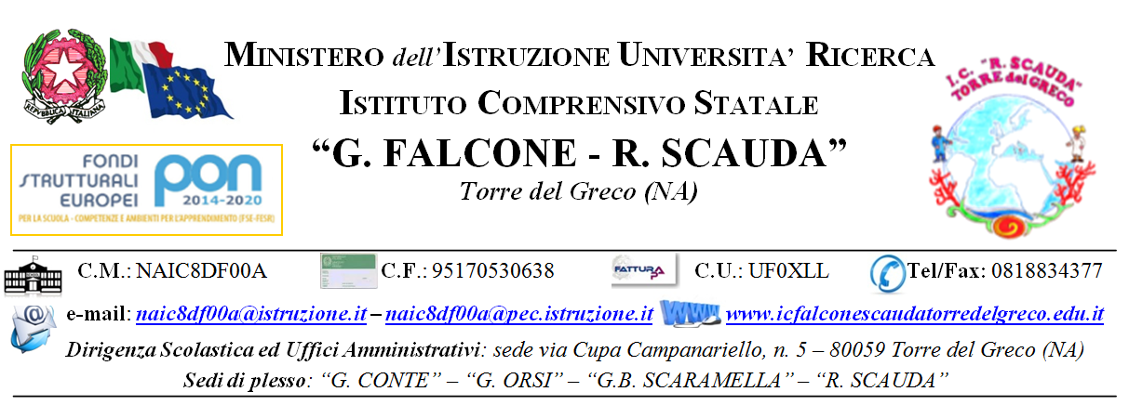

PROT. N. 6675 /IV/1 DEL 20/09/2022 Ai Docenti della Scuola dell’Infanzia
Al personale ATA
Al Sito: Area Docenti
Area Genitori
Scuola dell’Infanzia
PIANO ANNUALE DELLE ATTIVITA’ FUNZIONALI ALL’INSEGNAMENTO
A.S. 2022/2023(art. 29 C.C.N.L. 2006/2009)

ADEMPIMENTI INDIVIDUALI DOVUTI (comma 2 e comma 5)
- Preparazione attività didattiche
- Accoglienza e vigilanza alunni: 5 minuti prima dell’inizio delle attività didattiche; assistenza all’uscita
- Rapporti individuali con le famiglie
ATTIVITA’ DI CARATTERE COLLEGIALE DOVUTI (comma 3 lett. c)
- Compilazione atti relativi alla valutazione
ATTIVITA’ DI CARATTERE COLLEGIALE (comma 3 lett. a)
TOT.40 ore annue

- INCONTRI INIZIO ANNO SCOLASTICO (INTERSEZIONE TECNICA)
Incontro di programmazione del curricolo implicito | 06 - 09 - 2022 | 9.00/13.00
Predisposizione ambienti, aule ed organizzazione accoglienza alunni | 09 - 09 – 2022 | 9.00/13.00
1. TOT. ORE 8,00
2. COLLEGIO DEI DOCENTI
LUNEDI' | 05/09/2022 (unificato) | Ore 4
MERCOLEDI’ | 07-09-2022 (Collegio di settore) | Ore 2
LUNEDI’ | 12/09/2022 (unificato) | Ore 3
GIOVEDI’ | 27/10/2022 (unificato) | Ore 3
LUNEDI' | 19/12/2022 (unificato) | Ore 1
VENERDI’ | 30/06/2023 (unificato) | Ore 2
2. TOT. ORE 15,00
3. INFORMAZIONE ALLE FAMIGLIE (valutazione in itinere e finale)
GIOVEDI’  LUNEDI’ | 8 - 12/09/2022: Aggiornamento fascicoli  alunni (COLLOQUI INDIVIDUALI) | Ore 4 plessi di appartenenza  9.00/13,00
MARTEDI’ | 13/12/2022: valutazione iniziale  (COLLOQUI INDIVIDUALI) | Ore 3
MARTEDI’ | 21/03/2023: valutazione intermedia  (COLLOQUI INDIVIDUALI) | Ore 3
MERCOLEDI’’ | 28/06/2023: valutazione finale  (COLLOQUI INDIVIDUALI) | Ore 3
3. TOT. ORE 17.00
TOTALE Ore punti 1 - 2 - 3 = ore 40

ATTIVITA’ COLLEGIALI DI CARATTERE TECNICO(comma 3 lett. b)(max 40 ore annue)

1. INCONTRI CON I GENITORI
LUNEDI’ | 17.10.2022: assemblea di sezione | Ore 1 MEET (16.00/17.00)
MARTEDI’ | 18.10.2022: elezioni per il rinnovo del  Consiglio di Intersezione | Ore 2 In presenza plessi di appartenenza (16.00/18.00)
MARTEDI’ | 17.01.2023: assemblea di sezione | Ore 2 MEET (16.45/18.45)
MARTEDI’ | 23.05.2023: assemblea di sezione | Ore 2 MEET (16.45/18.45)
2. TOT. ORE 7
2. CONSIGLI DI INTERSEZIONE (con la presenza dei genitori rappresentanti)
MARTEDI’ | 15.11.2022 Insediamento Consiglio | Ore 1.30 (16.00/17.30)  Plesso R. SCAUDA
MARTEDI’ | 14.02.2023 | Ore 1.30 (16.45/18.15)  Plesso R. SCAUDA
MARTEDI’ | 18.04.2023 | Ore 1.30 (16.45/18.15)  Plesso R. SCAUDA
3. TOT. ORE 4,30
3. CONSIGLI DI INTERSEZIONE TECNICA
MARTEDI’ | 22.11.2022 : Intersezione Tecnica  Valutazione iniziale - presenza DS | Ore 2  (16.45/18,45)
MARTEDI’ | 06.12.2022: programmazione compilazione schede alunni valutazione iniziale | Ore 2 plessi appartenenza  (16.45/18,45)
MARTEDI’ | 28.02.2023: Intersezione Tecnica  Valutazione intermedia - presenza DS | Ore 2  (16.45/18.45)
MARTEDI’ | 14.03.2023: programmazione compilazione schede alunni valutazione intermedia | Ore 2 plessi appartenenza  (16.45/18,45)
MARTEDI’ | 16.05.2023: Intersezione Tecnica  Valutazione finale - presenza DS | Ore 2  (16.45/18,45)
MARTEDI’ | 21.06. 2023: programmazione  compilazione schede alunni valutazione finale | Ore 2 plessi appartenenza  (13.30/15.30)
 | Partecipazione a:  Consigli tecnici/Incontri Continuità  Gruppo H per casi specifici  Incontri con D.S. per esigenze particolari  Colloqui concordati con le famiglie e autorizzati  dal Dirigente Scolastico | Fino ad un massimo  di ore 16.30
4. TOT. ORE 12
TOTALE Ore punti 1 - 2 - 3 = ore 23, 30

Il presente piano è stato deliberato dal Collegio dei docenti del 12/09/2022 (Delibera n.9)
Gli incontri si svolgeranno con convocazione e precisazione dei punti all’o. d. g.. Eventuali modifiche per sopravvenute esigenze, saranno tempestivamente comunicate. Le ore eccedenti si pagheranno dal Fondo di Istituto.

F.S. AREA 5 IL DIRIGENTE SCOLASTICO
Ins. Rosamaria Cassata Prof.ssa Maria José Abilitato
Firma autografa sostituita a mezzo stampa
ai sensi art. 3 comma 2 D. Leg. 39/93

